Chamaecyparis Lawsoninana "Nana Albospıca"

Özellikleri

Yazın kar kaplı gibi görünen bir türdür. Çok kızgın güneş altında bulundurulmamalıdır. Çalıların arasındaki iç rengi yeşildir. Filiz uçları ise beyazımsıdır. Bu renkleri ilkbahar aylarında, büyümeye başlama zamanında daha belirgin ortaya çıkar. İbreli ağaçlar arasında bu da skalanın bir türü olarak kullanılır.

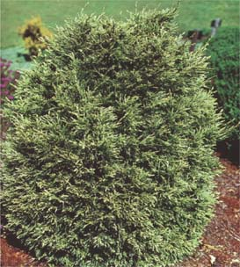


Yapraklı Ağaclar | YAPRAK  RENGİ | ÇİÇEK  RENGİ | MEYVE  (TOHUM)  RENGİ | SONBAHARDA  YAPRAK  RENGİ | çiçek açma dönemi | boy(max mt.) | çit için | bodur için | grup için | Davranış |  |  | Gelişme |  |  | Toprak |  | Işık İhtiyacı |  |  | İklim |  | Bölge |  |  |  | not
 |  |  |  |  |  |  |  |  |  | yayılıcı | dağınık | piramit form | yavaş | orta | hızlı | taze / havalanmış | kuru | güneş | gölge | yarı gölge | soğuk | ılıman | kıyı şeridi | alçak rakım | yüksek rakım | ova | not
Chamaecyparis Lawsoninana "Nana Albospıca" | Yeşil/Beyaz | - | - | - | - | 2 | - | - | - | - | - | - | - | - | - | - | - | - | X | - | - | - | - | - | - | - | -

